
T.C.
DOĞUŞ ÜNİVERSİTESİ
LİSANSÜSTÜ EĞİTİM ENSTİTÜSÜ
ELEKTRİK-ELEKTRONİK MÜHENDİSLİĞİ ANABİLİM DALI
ELEKTRİK-ELEKTRONİK MÜHENDİSLİĞİ BİLİM DALI
EEM 569 – YÜKSEK LİSANS SEMİNERİ
Analog ve Kesirli Dereceden Filtreler:
Sensör Sinyallerinin Koşullandırılması
Seminer Raporu
Hazırlayan
Selin AÇAR
İSTANBUL, 2026

T.C.
DOĞUŞ ÜNİVERSİTESİ
LİSANSÜSTÜ EĞİTİM ENSTİTÜSÜ
ELEKTRİK-ELEKTRONİK MÜHENDİSLİĞİ ANABİLİM DALI
ELEKTRİK-ELEKTRONİK MÜHENDİSLİĞİ BİLİM DALI
EEM 569 – YÜKSEK LİSANS SEMİNERİ
Analog ve Kesirli Dereceden Filtreler:
Sensör Sinyallerinin Koşullandırılması
Seminer Raporu
Hazırlayan
Selin AÇAR
202591073001
Danışman
Prof. Dr. Şahram MİNAYİ
İSTANBUL, 2026

ÖZET
Bu çalışma, sensör sinyallerinin koşullandırılmasında analog ve kesirli dereceden filtrelerin kullanımını incelemektedir. Filtreler, ölçüm sistemlerinde gürültünün bastırılması (SNR artışı), analog-sayısal dönüştürme öncesi örtüşmenin önlenmesi ve darbe işaretlerinin şekillendirilmesi gibi kritik görevleri üstlenir. Raporda; filtre temel kavramları, yaklaşım fonksiyonları (Butterworth, Chebyshev, Bessel ve eliptik), transfer fonksiyonu ile dereceye göre yapılar, filtre topolojileri, duyarlılık ve gürültü/SNR/ENC analizi özetlenmiş; klasik (tamsayı dereceli) filtreler ile dereceyi sürekli bir aralıkta seçme olanağı sunan kesirli dereceden filtreler karşılaştırılmıştır. Ardından bu kuramsal temel sensör sinyal koşullandırmayla ilişkilendirilmiş ve üç farklı çıkış tipine sahip sensör tanıtılmıştır: akım çıkışlı CTC LP252 titreşim transmitteri, akım darbesi üreten Hamamatsu R6094/R6095 fotoçoğaltıcı tüp ve frekans (TTL darbe) çıkışlı Hamamatsu H7711-03 foton sayma kafası. Çalışmanın amacı, kesirli dereceden (1+α) analog bir şekillendiricinin klasik (CR-RC, Bessel) tasarımlara göre SNR/ENC, grup gecikmesi ve darbe ayrışımı açısından ölçülebilir bir kazanım sağlayıp sağlamadığını araştırmaktır. Planlanan tez çalışması; kuram, sensör karakterizasyonu, tasarım, simülasyon, donanım doğrulaması ve değerlendirme aşamalarını kapsayan altı iş paketinden oluşmaktadır. Çalışmanın özgünlüğü, kesirli dereceli analog şekillendiriciyi titreşim ve foton/ışık gibi farklı fiziksel sensör sınıflarına ölçülebilir ölçütlerle uygulamalı ve karşılaştırmalı biçimde sınamasıdır.
Anahtar Kelimeler: Analog filtreler, kesirli dereceden filtreler, sensör sinyal koşullandırma, gürültü ve SNR, sinyal şekillendirme.

ABSTRACT
This study investigates the use of analog and fractional-order filters in sensor signal conditioning. In measurement systems, filters perform critical tasks such as noise suppression (improving the SNR), anti-aliasing before analog-to-digital conversion, and pulse shaping. The report summarizes the fundamental concepts of filters, approximation functions (Butterworth, Chebyshev, Bessel and elliptic), transfer functions and order-based structures, filter topologies, sensitivity, and noise/SNR/ENC analysis; it then compares classical (integer-order) filters with fractional-order filters, which allow the filter order to be selected continuously. This theoretical basis is linked to sensor signal conditioning, and three sensors with different output types are introduced: the current-output CTC LP252 vibration transmitter, the Hamamatsu R6094/R6095 photomultiplier tube producing current pulses, and the frequency (TTL pulse) output Hamamatsu H7711-03 photon counting head. The aim of the study is to investigate whether a fractional-order (1+α) analog shaper provides a measurable improvement over classical (CR-RC, Bessel) designs in terms of SNR/ENC, group delay and pulse resolution. The planned thesis comprises six work packages covering theory, sensor characterization, design, simulation, hardware validation and evaluation. The originality of the work lies in applying and comparatively testing a fractional-order analog shaper across different physical sensor classes, namely vibration and photon/light, using measurable metrics.
Keywords: Analog filters, fractional-order filters, sensor signal conditioning, noise and SNR, signal shaping.
İÇİNDEKİLER
ÖZET
ABSTRACT
ŞEKİLLER LİSTESİ iii
KISALTMALAR iv
1. GİRİŞ 1
2. FİLTRE TEMEL KAVRAMLARI 1
2.1. Tanım ve Frekans Bölgeleri 1
2.2. Filtre Türleri 1
3. FİLTRE YAKLAŞIMLARI 2
3.1. Butterworth ve Chebyshev Yaklaşımları 2
3.2. Bessel ve Eliptik Yaklaşımları 3
3.3. Karşılaştırma 4
4. TRANSFER FONKSİYONU VE DERECEYE GÖRE YAPILAR 5
4.1. Birinci Dereceden Filtre Yapıları 5
4.2. İkinci Dereceden Filtre Yapıları (Biquad) 6
4.3. Üçüncü Dereceden Filtre Yapıları 6
4.4. Kesirli Dereceden Filtre Yapıları 6
5. FİLTRE TOPOLOJİLERİ 7
6. DUYARLILIK 7
7. GÜRÜLTÜ, SNR VE ENC 8
8. FİLTRELERİN SENSÖRLERLE BAĞLANTISI 8
9. LİTERATÜRDE ÖNE ÇIKAN İSİMLER VE ÇALIŞMALAR 9
10. İNCELENEN ÜÇ SENSÖR 10
11. ÇALIŞMANIN ÖZGÜNLÜĞÜ 12
12. PLANLANAN ÇALIŞMA 12
13. SONUÇ 14
KAYNAKLAR 14

ŞEKİLLER LİSTESİ
Şekil 1. Butterworth yaklaşımı: genlik cevabı ve derece etkisi 2
Şekil 2. Chebyshev I yaklaşımı: geçirme bandı dalgalanması 3
Şekil 3. Bessel yaklaşımı: genlik ve grup gecikmesi 4
Şekil 4. Eliptik yaklaşımı: çift dalgalanma ve en dar geçiş 4
Şekil 5. Filtre yaklaşımlarının genlik cevabı karşılaştırması 5
Şekil 6. İncelenen üç sensörün şematik temsili 10
Şekil 7. CTC LP252 titreşim transmitterinin fotoğrafı 11
Şekil 8. R6094/R6095 PMT üretici boyut çizimi ve pin diyagramı 11
Şekil 9. Önerilen sistemin blok diyagramı (filtre/ADC konumu) 13
Şekil 10. Çalışmanın iş akışı (İP1–İP6) 13

KISALTMALAR
ADC : Analog-Sayısal Dönüştürücü (Analog-to-Digital Converter)
BiGG : Bireysel Genç Girişim (TÜBİTAK 1512 destek programı)
BPF : Bant Geçiren Filtre (Band-Pass Filter)
BSF : Bant Söndüren Filtre (Band-Stop Filter)
CCII : İkinci Nesil Akım Taşıyıcı (Second-Generation Current Conveyor)
CMOS : Tümleyici Metal-Oksit-Yarıiletken (Complementary Metal-Oxide-Semiconductor)
CPE : Sabit Faz Elemanı (Constant Phase Element)
CR-RC : Türev–İntegral (yüksek geçiren–alçak geçiren) darbe şekillendirme filtresi
DC : Doğru Akım (Direct Current)
EEG : Elektroensefalografi (Electroencephalography)
EKG : Elektrokardiyografi (Electrocardiography)
EMG : Elektromiyografi (Electromyography)
ENC : Eşdeğer Gürültü Yükü (Equivalent Noise Charge)
FPAA : Sahada Programlanabilir Analog Dizi (Field-Programmable Analog Array)
HPF : Yüksek Geçiren Filtre (High-Pass Filter)
HV : Yüksek Gerilim (High Voltage)
IPS : İnç/Saniye (Inches Per Second)
ISO : Uluslararası Standardizasyon Örgütü (International Organization for Standardization)
KHN : Kerwin–Huelsman–Newcomb (durum-değişkenli filtre topolojisi)
KOBİ : Küçük ve Orta Büyüklükteki İşletme
LPF : Alçak Geçiren Filtre (Low-Pass Filter)
MFB : Çok Geri Beslemeli Topoloji (Multiple Feedback)
NF : Gürültü Faktörü / Gürültü Şekli (Noise Figure)
OTA : Geçiş İletkenliği Kuvvetlendiricisi (Operational Transconductance Amplifier)
PMT : Fotoçoğaltıcı Tüp (Photomultiplier Tube)
RF : Radyo Frekansı (Radio Frequency)
RMS : Karekök Ortalama Değer (Root Mean Square)
SNR : İşaret-Gürültü Oranı (Signal-to-Noise Ratio)
TTL : Transistör-Transistör Lojik (Transistor-Transistor Logic)
TÜBİTAK : Türkiye Bilimsel ve Teknolojik Araştırma Kurumu
VCII : İkinci Nesil Gerilim Taşıyıcı (Second-Generation Voltage Conveyor)

1. GİRİŞ
Filtre, bir işaretin frekans bileşenlerini seçici biçimde geçiren ya da zayıflatan doğrusal bir sistemdir. Sensör tabanlı ölçümde filtreleme; bant sınırlama ile gürültünün bastırılması (SNR artışı), darbe işaretlerinin şekillendirilmesi (pulse shaping) ve analog-sayısal dönüştürücü öncesi örtüşmenin (aliasing) önlenmesi gibi görevleri üstlenir [1], [2]. Bu nedenle filtre, ölçüm sisteminin doğruluğunu doğrudan belirleyen kritik bir bileşendir.
Klasik (tamsayı dereceli) filtreler söndürme eğimini yalnızca −20, −40, −60 dB/dekad gibi ayrık değerlerde sunar. Kesirli dereceden (fractional-order) filtreler ise dereceyi sürekli bir aralıkta seçme olanağı vererek "ihtiyaca uygun" bir geçiş keskinliği ve faz davranışı tasarlamayı mümkün kılar [3], [4], [5]. Bu rapor; filtre temellerini, formülasyonlarını, topolojilerini, duyarlılık ve gürültü/SNR analizini özetledikten sonra bu bilgileri sensör sinyal koşullandırmayla ilişkilendirmekte; incelenen üç sensörü (CTC LP252 titreşim transmitteri, Hamamatsu R6094/R6095 PMT ve H7711-03 foton sayma kafası) tanıtmakta ve planlanan tez çalışmasını ortaya koymaktadır.

2. FİLTRE TEMEL KAVRAMLARI
Bu bölümde, filtrelerin çözümlenmesi ve tasarımı için gerekli temel kavramlar tanıtılmaktadır. Önce bir filtreyi tanımlayan frekans bölgeleri ile kesim frekansı, geçiş bölgesi ve grup gecikmesi gibi büyüklükler açıklanmakta; ardından işlevlerine göre temel filtre türleri özetlenmektedir.

2.1. Tanım ve Frekans Bölgeleri
Bir filtre, geçirme bandı (passband) adı verilen frekans aralığını geçirir, durdurma bandında (stopband) ise işareti bastırır. İkisi arasındaki sınır kesim frekansıdır (fc / ωc) ve genliğin −3 dB’ye (gücün yarısına) düştüğü noktadır. Geçirme ile durdurma arasındaki eğimli kısma geçiş bölgesi denir; bu bölgenin dar olması istenir. Söndürme eğimi derece arttıkça dikleşir (−20·n dB/dekad). Grup gecikmesi, farklı frekans bileşenlerinin ne kadar geciktiğini gösterir; düz olması işaretin dalga şeklini korur [1].

2.2. Filtre Türleri
• Alçak geçiren (LPF): düşük frekansları geçirir, yüksek frekanslı gürültüyü atar.
• Yüksek geçiren (HPF): yüksek frekansları geçirir, DC kayması/çok düşük frekansı atar.
• Bant geçiren (BPF): yalnızca belirli bir bandı geçirir (örn. haberleşme kanalı).
• Bant söndüren / çentik (BSF): dar bir bandı atar (örn. 50 Hz şebeke girişimi).
• Tüm geçiren (all-pass): genliği değiştirmez, yalnızca fazı/gecikmeyi düzenler.

3. FİLTRE YAKLAŞIMLARI
İdeal "tuğla duvar" filtre (geçen bandı tam geçiren, gerisini anında kesen) fiziksel olarak gerçeklenemez. Bu yüzden ideale matematiksel olarak yaklaşan fonksiyonlar kullanılır; literatürde bunlara "yaklaşım fonksiyonları" (filter approximation functions) denir. Her aile ideale farklı bir özelliği optimize ederek yaklaşır [6], [1].

3.1. Butterworth ve Chebyshev Yaklaşımları
Butterworth "maksimum düz" cevaplıdır: geçirme bandında genlik dümdüzdür, ancak geçiş yavaştır. Chebyshev Tip I daha keskin geçiş sağlar; karşılığında geçirme bandında dalga (ripple) oluşur (Tip II dalgayı durdurma bandına taşır). [13]
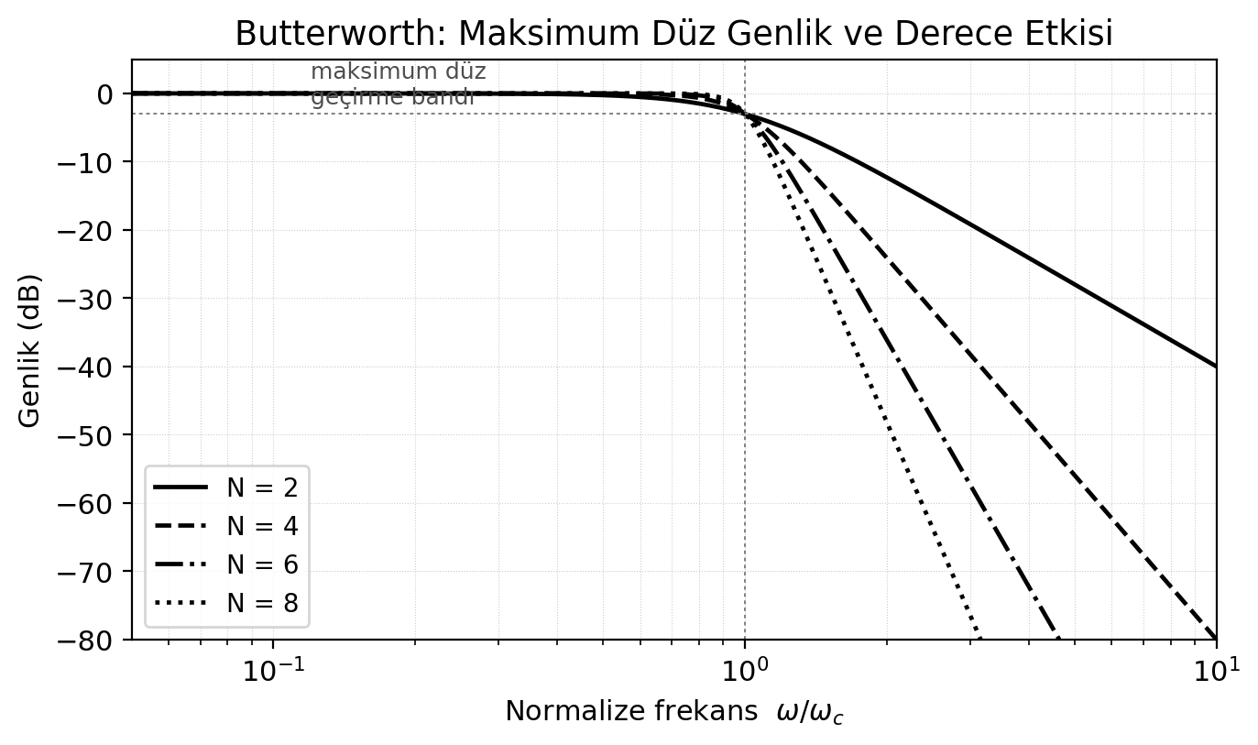
Şekil 1. Butterworth yaklaşımının genlik cevabı ve derece (N) etkisi; geçirme bandı maksimum düzdür, artan derece ile söndürme eğimi (−20N dB/dekad) dikleşir.
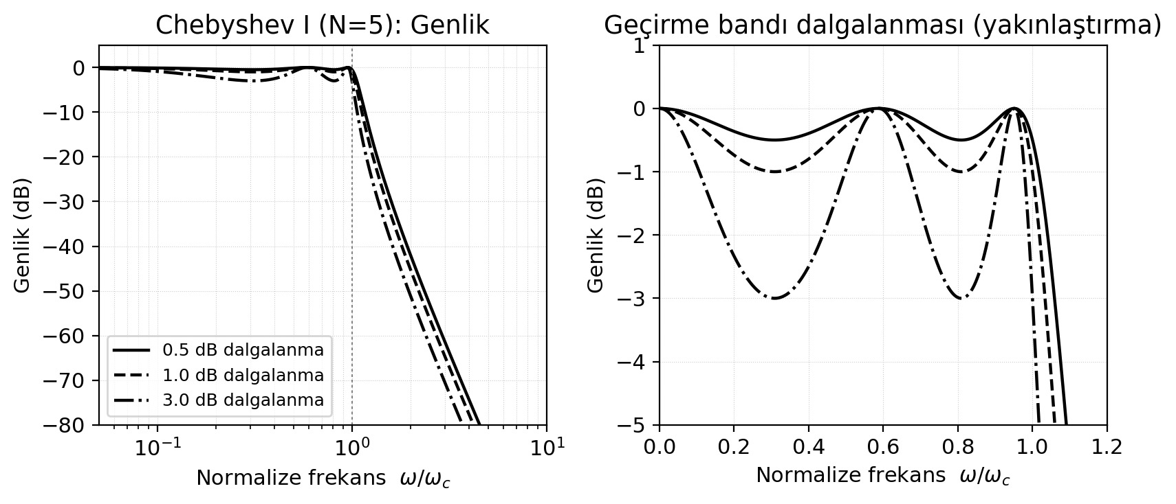
Şekil 2. Chebyshev I yaklaşımının genlik cevabı; geçirme bandında eşit dalgalanma (0,5–3 dB) karşılığında Butterworth’a göre daha dik geçiş elde edilir. Sağda geçirme bandı dalgalanması yakınlaştırılmıştır.
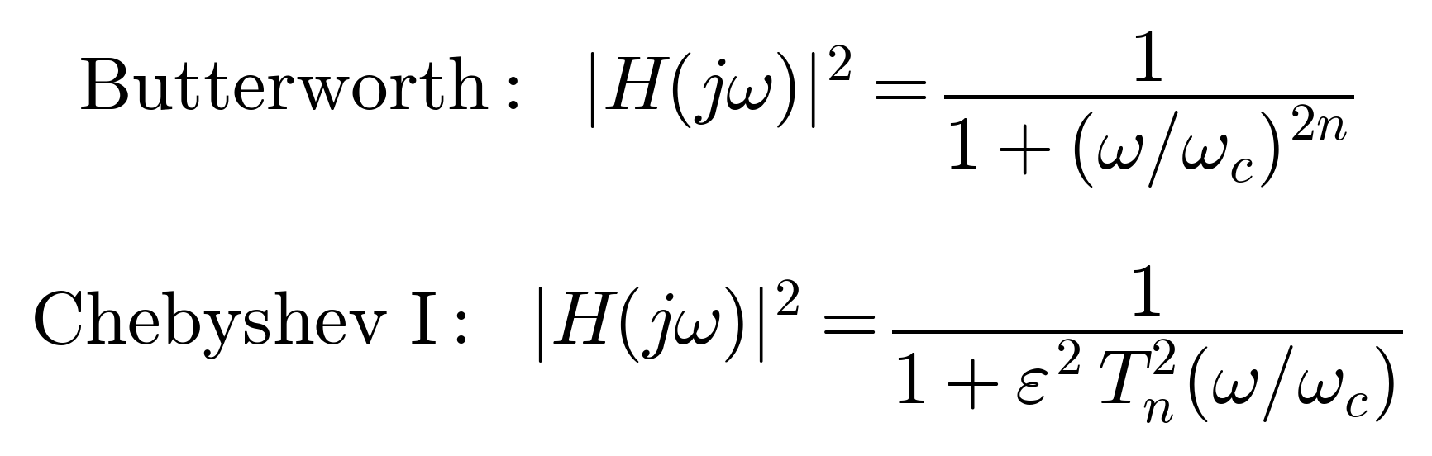 (1)
Burada: ω = açısal frekans (rad/s); ω_c = kesim açısal frekansı; n = filtre derecesi; ε = dalga/ripple parametresi; T_n = n. derece Chebyshev polinomu

3.2. Bessel ve Eliptik Yaklaşımları
Bessel "maksimum düz gecikme" cevaplıdır; amacı dik geçiş değil, dalga şeklini korumaktır. Grup gecikmesi düz olduğundan darbeler aşma (overshoot) yapmadan geçer; bedeli en yumuşak geçiştir ve darbe sensörleri (PMT) için idealdir. Eliptik (Cauer) en az derece ile en keskin geçişi sağlar; karşılığında hem geçirme hem durdurma bandında dalga ve en kötü faz/gecikme görülür. Sezgisel olarak Bessel en iyi zaman (dalga şekli), eliptik ise en iyi frekans (keskinlik) davranışını verir — ikisi zıt uçlardır [7], [1].
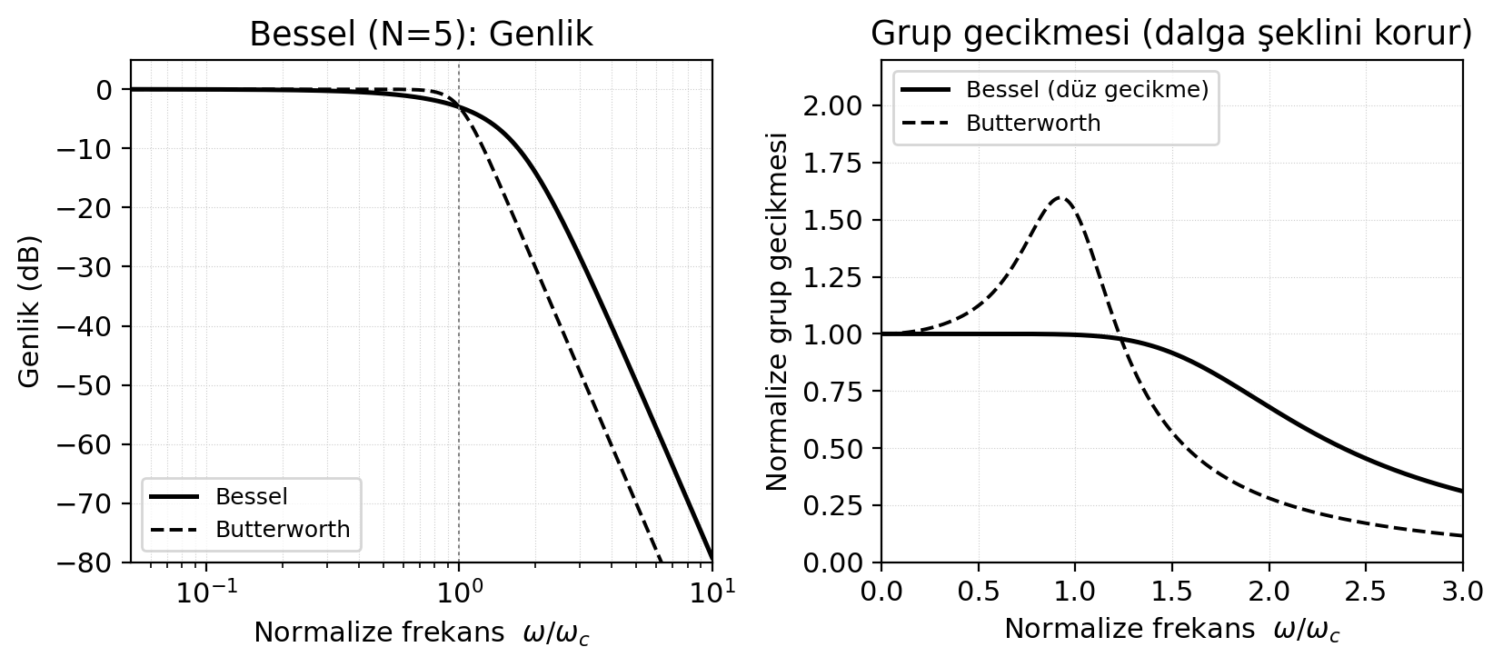
Şekil 3. Bessel yaklaşımı; genlik cevabı yumuşaktır (solda) ancak temel üstünlüğü grup gecikmesinin düz olmasıdır (sağda), bu da darbe/dalga şeklini bozmadan korur.
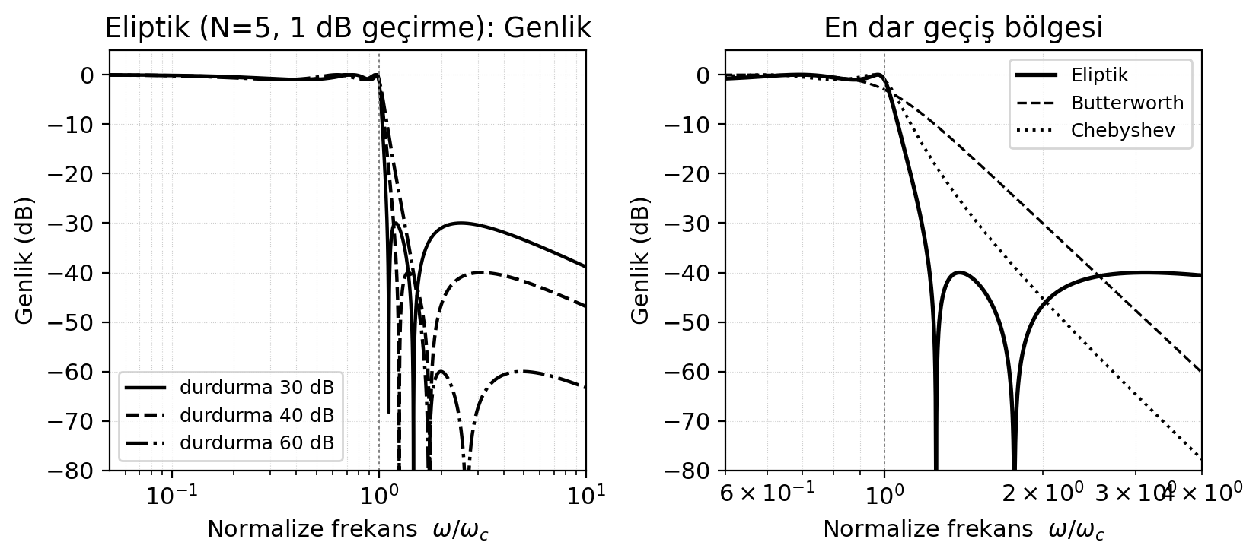
Şekil 4. Eliptik (Cauer) yaklaşımı; hem geçirme hem durdurma bandında eşit dalgalanma (durdurmada çentikler) pahasına en dar geçiş bölgesini verir (sağda diğerleriyle kıyas).

3.3. Karşılaştırma
Özet: Butterworth = düzgün ama yumuşak; Chebyshev = keskin ama dalgalı; Bessel = en iyi dalga şekli; Eliptik = en keskin geçiş. Seçim, uygulamanın genlik düzlüğü, geçiş keskinliği ve faz/gecikme öncelikleri arasındaki dengeye göre yapılır [1], [8], [14].
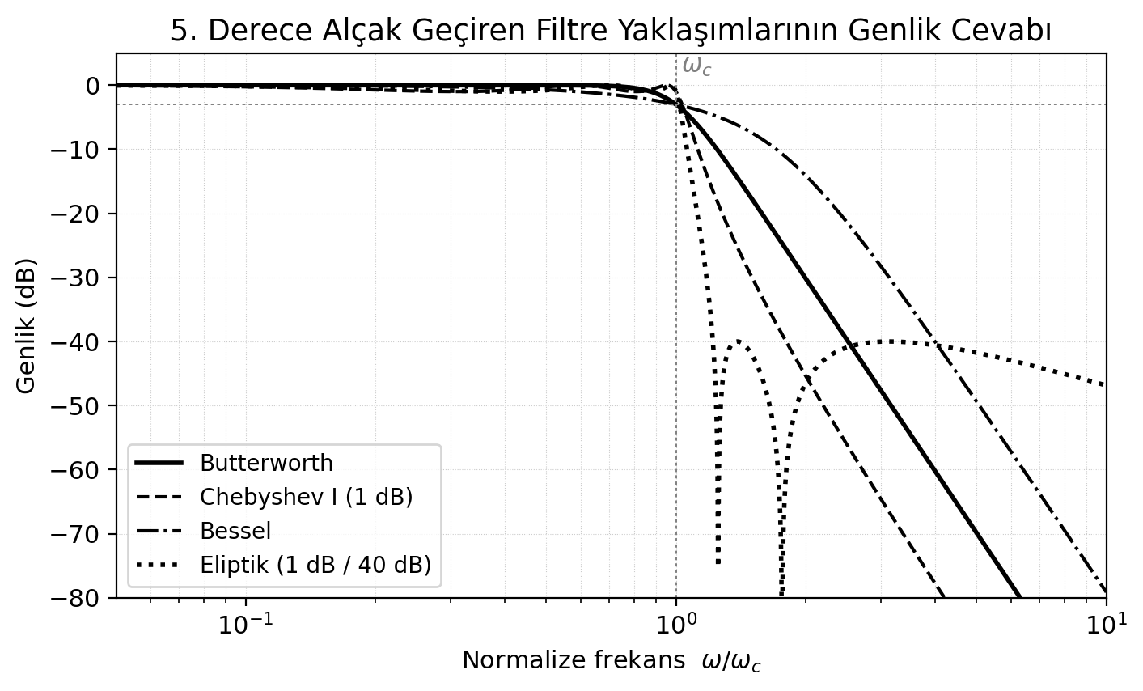
Şekil 5. Beş farklı (5. derece) alçak geçiren filtre yaklaşımının normalize genlik cevabı; Butterworth en düz, Chebyshev daha keskin (geçirme bandında dalgalı), Bessel en yumuşak, eliptik ise en keskin geçişi sağlar.

4. TRANSFER FONKSİYONU VE DERECEYE GÖRE YAPILAR
Bir analog filtre, Laplace düzleminde rasyonel bir transfer fonksiyonu ile tanımlanır. Paydadaki en yüksek s kuvveti derecedir ve asimptotik eğimi belirler [1]:
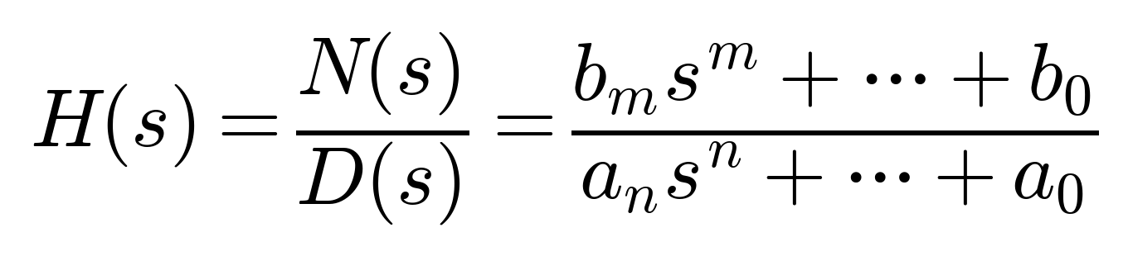 (2)
Burada: H(s) = giriş→çıkış kazanç fonksiyonu; s = karmaşık frekans (σ+jω); N(s) = pay (kökleri "sıfırlar"); D(s) = payda (kökleri "kutuplar"); n = derece → eğim −20·n dB/dek

4.1. Birinci Dereceden Filtre Yapıları
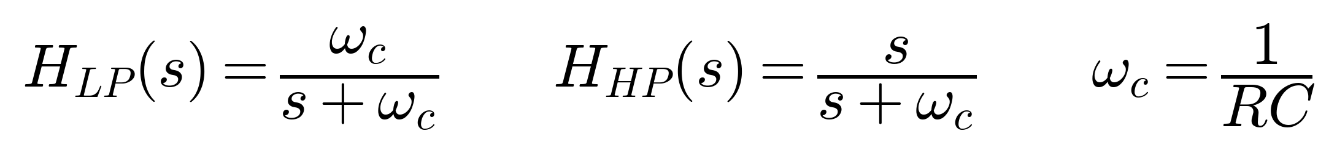 (3)
Burada: ω_c = kesim açısal frekansı; R = direnç; C = kapasite; s = karmaşık frekans
Tek kutuplu en yalın yapı: eğim −20 dB/dek, kesimde faz −45°.

4.2. İkinci Dereceden Filtre Yapıları (Biquad)
Karmaşık eşlenik kutup çifti ile keskin geçiş ve rezonans sağlanır:
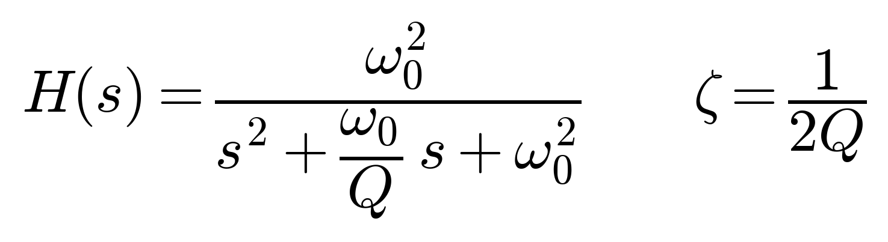 (4)
Burada: ω_0 = doğal (köşe) açısal frekans; Q = kalite faktörü; ζ = sönüm oranı (1/2Q); s = karmaşık frekans

4.3. Üçüncü Dereceden Filtre Yapıları
Bir reel kutup ile bir karmaşık kutup çiftinin kaskadı; eğim −60 dB/dek:
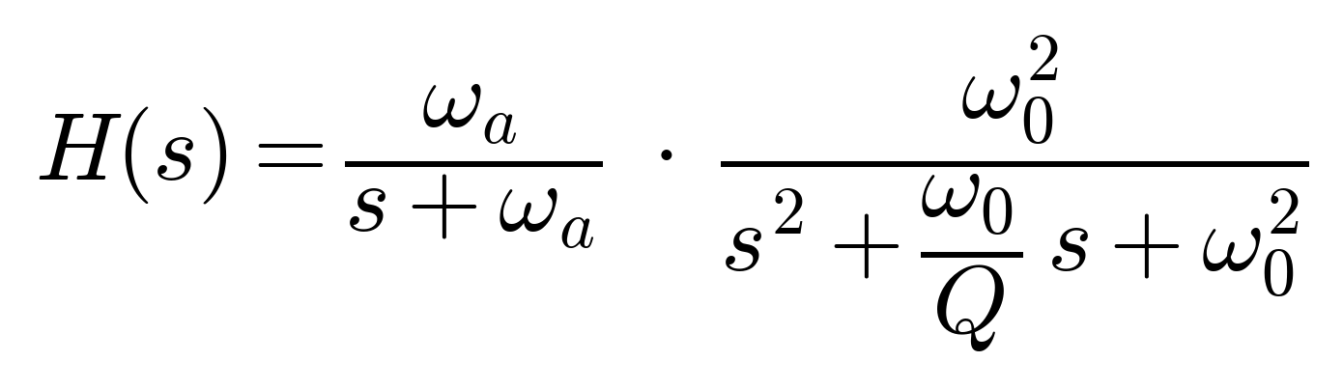 (5)
Burada: ω_a = reel kutbun frekansı; ω_0, Q = karmaşık çiftin frekansı ve kalite faktörü; j = sanal birim
Yüksek dereceler, hassasiyeti düşük olduğu için 1. ve 2. derece kademelerin kaskadıyla kurulur.

4.4. Kesirli Dereceden Filtre Yapıları
Kesirli türevin Laplace karşılığı sᵅ’dır. Temel yapı taşı, sabit faz elemanı (CPE) olarak da bilinen kesirli kapasitördür. Eğim −20α dB/dek olarak sürekli ayarlanabilir [3], [4], [15]:
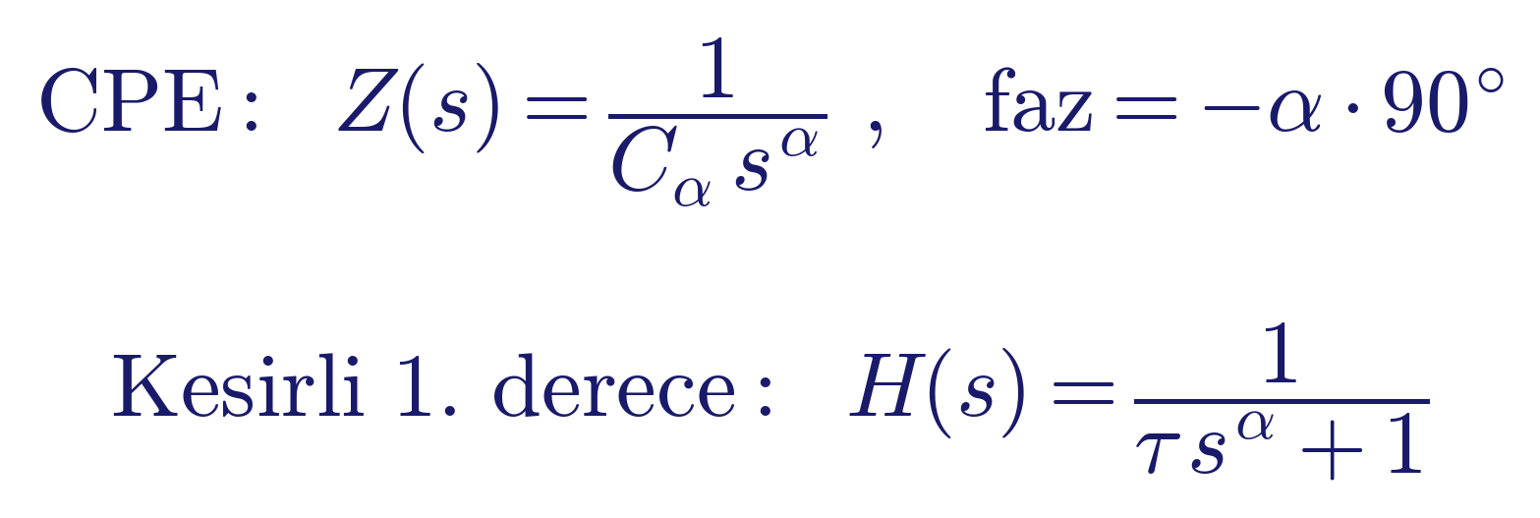 (6)
Burada: α = kesirli derece (0<α<1); C_α = kesirli kapasite / fractance; τ = zaman sabiti; s^α = kesirli türev operatörü

5. FİLTRE TOPOLOJİLERİ
Aynı transfer fonksiyonu farklı devre yapılarıyla (topoloji) gerçeklenebilir:
• Pasif (R, L, C): dış güç gerektirmez, çok düşük gürültü; ancak kazanç < 1 ve bobin hacimlidir.
• Sallen-Key (1955): tek op-amp ile 2. derece blok; kurması kolay, düşük Q için ideal [7].
• Çok geri beslemeli (MFB): tek op-amp, ters çevirir; yüksek frekansta daha iyi davranır.
• KHN / durum-değişkenli (1967): 2-3 op-amp; aynı anda LPF+HPF+BPF, yüksek Q ve düşük duyarlılık [9].
• Tow-Thomas: 3 op-amp; ωₒ ve Q’yu bağımsız ayarlar, üretime karşı sağlamdır.
• Akım/gerilim-modlu (OTA-C, CCII, VCII): op-amp yerine akım taşıyıcı; elektronik ayarlı, düşük güç; kesirli dereceden filtreler için en uygun yapıdır [2].

6. DUYARLILIK
Duyarlılık, bir devre büyüklüğündeki küçük değişimin transfer fonksiyonu üzerindeki göreli etkisini niceler ve tasarımın üretim toleransı/sıcaklığa karşı sağlamlığını gösterir [10], [8]:
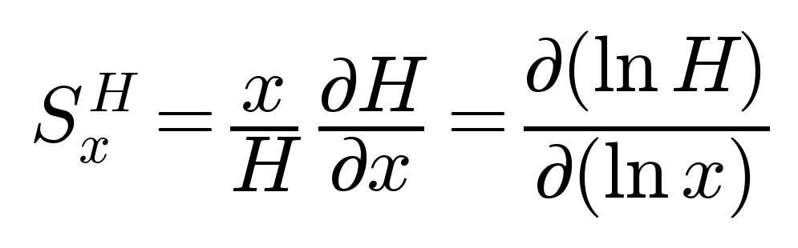 (7)
Burada: S_x^H = x’in H’ye göreli etkisi; x = devre elemanı (R, C, kazanç); H = transfer fonksiyonu; ∂/∂x = kısmi türev
Sallen-Key yüksek Q’da bileşen değişimlerine duyarlıdır; Kerwin-Huelsman-Newcomb’un durum-değişkenli sentezi ise adından da anlaşılacağı gibi ("insensitive") çok düşük duyarlılık sağlar [9].

7. GÜRÜLTÜ, SNR VE ENC
Filtrenin temel görevlerinden biri SNR’ı iyileştirmektir. Başlıca gürültü kaynakları termal, atış (shot) ve flicker (1/f) gürültüsüdür. Temel ifadeler ve gürültü şekli (NF):
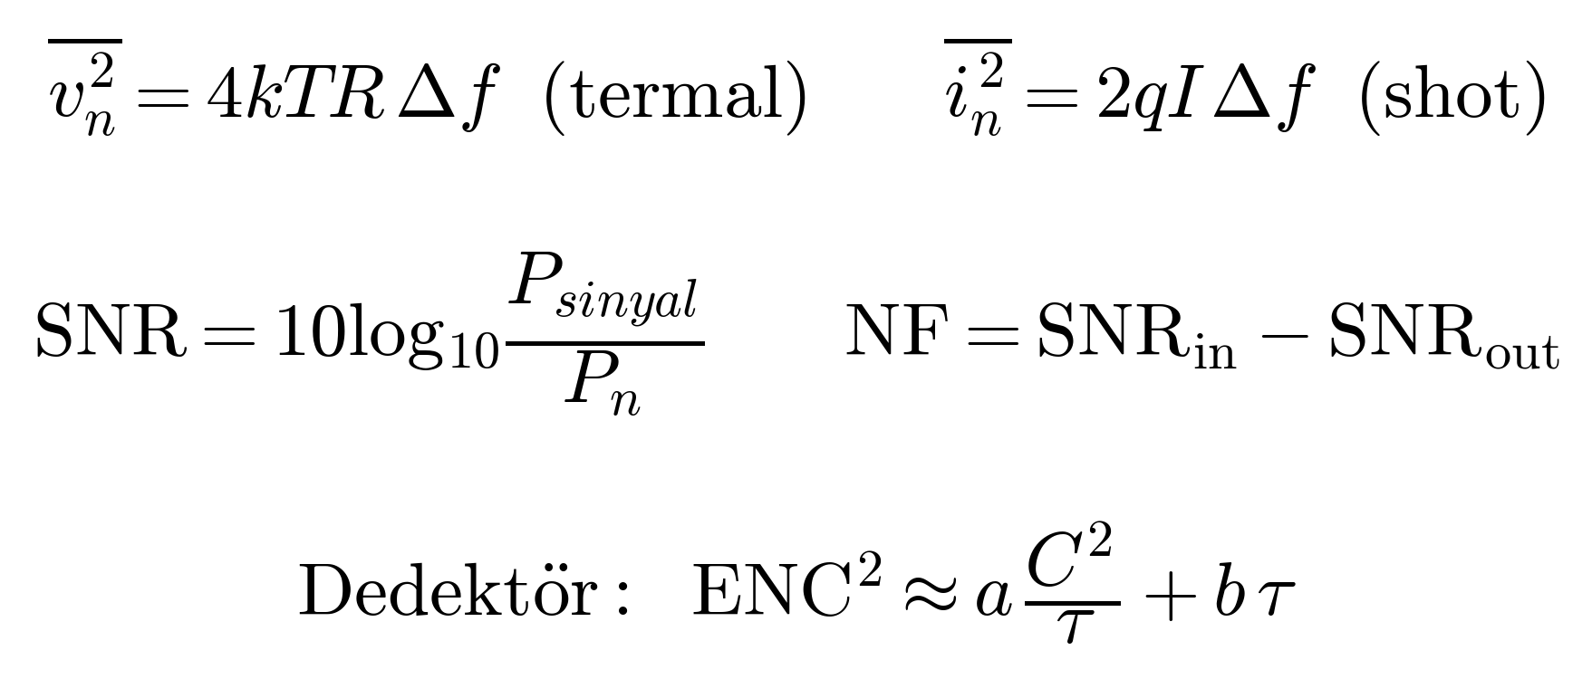 (8)
Burada: k, T, R = Boltzmann sabiti, sıcaklık, direnç; Δf = bant genişliği; q, I = elektron yükü, akım; in/out = giriş/çıkış (NF için); τ = şekillendirme zaman sabiti; ENC = eşdeğer gürültü yükü
Dedektör/PMT okuma elektroniğinde gürültü, eşdeğer gürültü yükü (Equivalent Noise Charge, ENC) ile ifade edilir; bu, sistemdeki toplam gürültüyü dedektör girişine düşen eşdeğer elektron yükü cinsinden ölçer ve ne kadar küçükse dedektör o kadar hassastır. ENC, şekillendirme zaman sabiti τ ile değişir ve onu en küçükleyen bir optimum τ vardır; dolayısıyla seçilen şekillendirme filtresi (Bessel, CR-RC veya kesirli) doğrudan gürültü başarımını belirler [11].

8. FİLTRELERİN SENSÖRLERLE BAĞLANTISI
Sensör işareti çoğunlukla zayıf, gürültülü ve geniş bantlıdır; bu nedenle filtreleme her ölçüm zincirinin ayrılmaz parçasıdır. Filtrenin rolleri: ilgili banda odaklanarak SNR’ı artırmak, ADC öncesi anti-aliasing, darbe sensörlerinde şekillendirme ve belirli girişimleri (örn. 50 Hz) çentik ile atmaktır. Başlıca kullanım alanları: biyomedikal ölçüm (EKG/EEG/EMG), RF/haberleşme alıcılarında kanal seçimi, ses ve enstrümantasyon, güç kaynağı dalgalanması bastırma, dönen makinelerde titreşim tabanlı kestirimci bakım (ISO 20816) ve radyasyon/foton sayımı (PMT şekillendirme). İncelenen üç sensör bu alanların ikisini doğrudan örnekler [1], [11], [12].

9. LİTERATÜRDE ÖNE ÇIKAN İSİMLER VE ÇALIŞMALAR
Bu bölümde, filtrelerin sensörlerle birlikte kullanımına ve sinyal koşullandırmaya katkı sağlayan başlıca araştırmacılar ve çalışmalar derlenmektedir; bu çalışmalar özellikle akım/gerilim-modlu (CCII/VCII) arayüzler ile kesirli dereceden filtre yapıları etrafında yoğunlaşmaktadır.
• Costas Psychalinos (Patras, Yunanistan): kesirli dereceden filtreler, düşük-gerilim biyomedikal sinyal işleme.
• Ahmed S. Elwakil (Sharjah): kesirli dereceden devreler ve biyo-empedans modelleme.
• Ahmed G. Radwan (Kahire): kesirli dereceden filtrelerin kuramsal temeli.
• Todd J. Freeborn (Alabama, ABD): kesirli biyo-empedans / dedektör modelleme.
Bu alandaki çalışmalarda öne çıkan akım/gerilim-modlu (CCII/VCII) arayüzler ve frekans/periyot tabanlı okuma yaklaşımları; çıkışları sırasıyla akım (LP252), akım darbesi (PMT) ve frekans (H7711-03) olan üç sensöre doğrudan uygulanabilir niteliktedir.

10. İNCELENEN ÜÇ SENSÖR
• CTC LP252-1R1-1E — 4-20 mA döngü-beslemeli titreşim (hız) transmitteri: 0–1.0 IPS RMS (~0–25.4 mm/s), 10–1000 Hz; içinde piezo + entegratör + BPF + True-RMS + V/I dönüştürücü; ISO 20816 kestirimci bakım [12].
• Hamamatsu R6094/R6095 — fotoçoğaltıcı tüp (PMT): 28 mm head-on, bialkali, 300–650 nm, ~2000 V; çıkışı anot akım darbeleridir, dış okuma elektroniği (transimpedans→şekillendirme→diskriminatör) gerektirir [16].
• Hamamatsu H7711-03 — foton sayma kafası: içinde HV kaynağı + amplifikatör + diskriminatör; TTL darbe (frekans) çıkışı; ticari/altın standart referans [16].
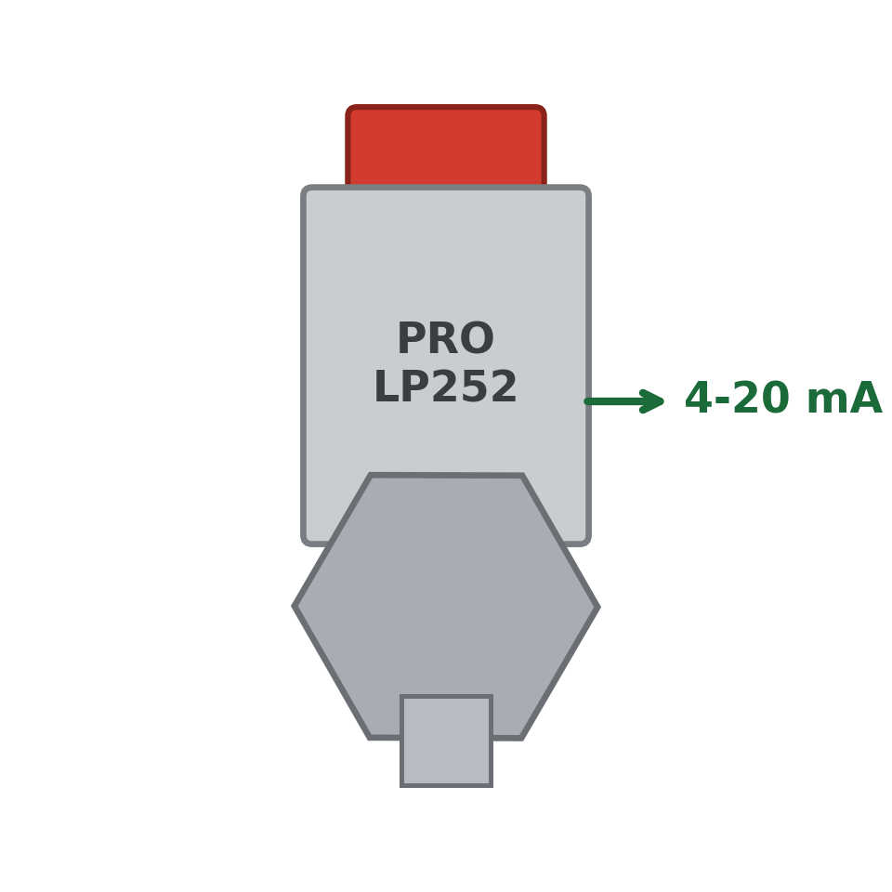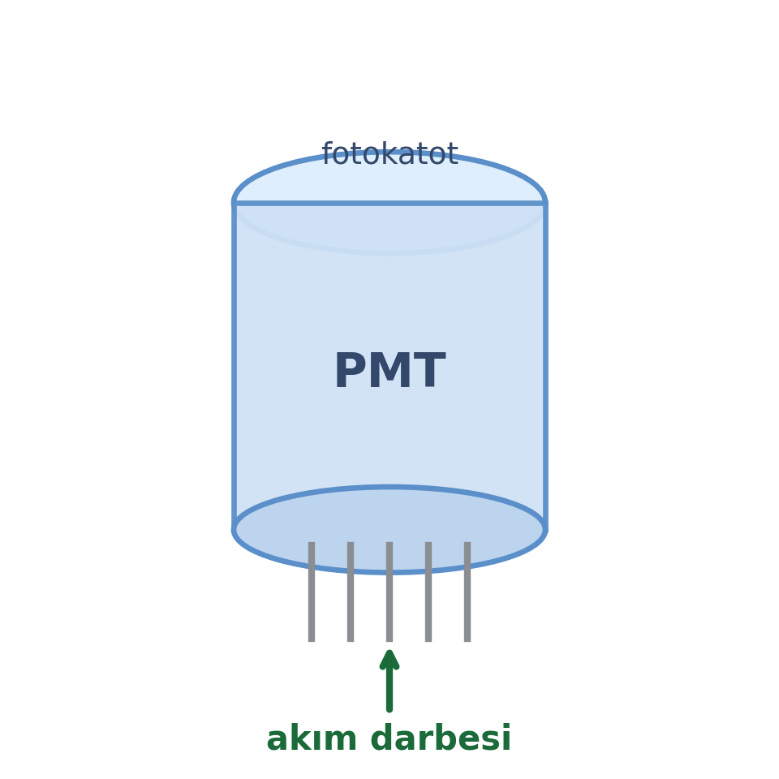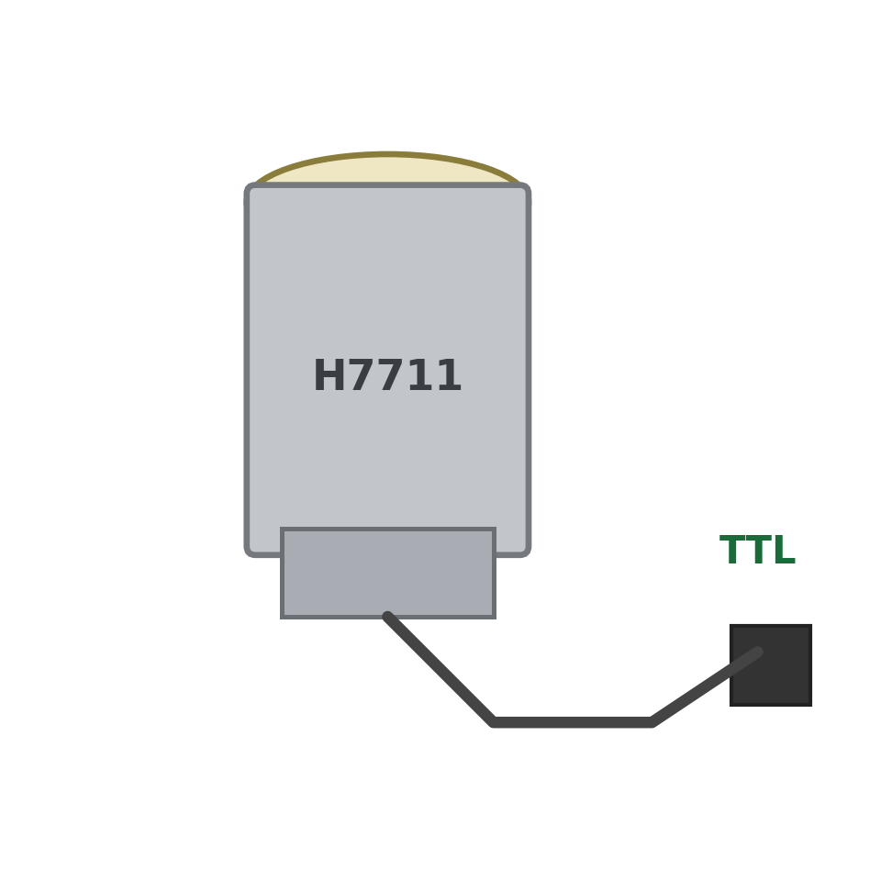
Şekil 6. İncelenen üç sensörün şematik temsili: (soldan sağa) CTC LP252 (4-20 mA, akım), R6094/R6095 PMT (akım darbesi) ve H7711-03 foton sayma kafası (TTL darbe). Görseller şematiktir; ürün fotoğrafları/datasheet için kaynakçaya bakınız.
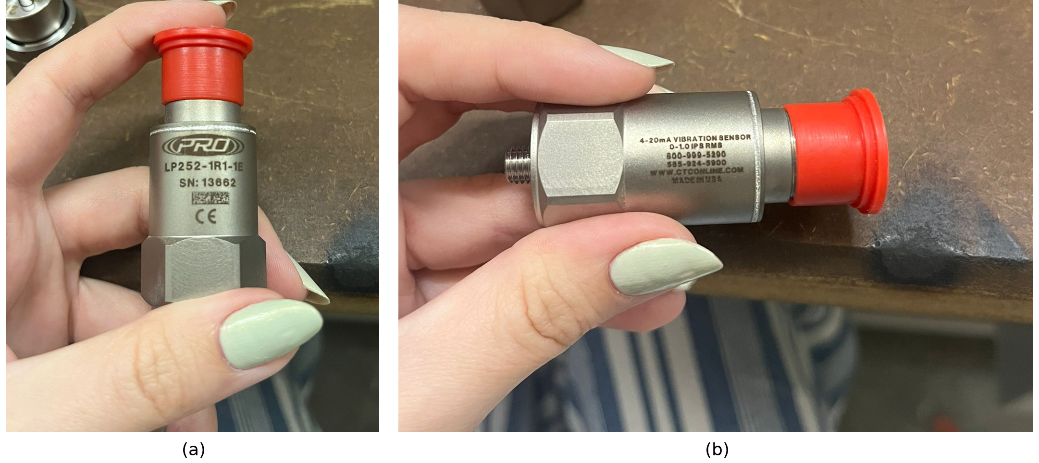
Şekil 7. İncelenen titreşim transmitterinin (CTC LP252-1R1-1E) fotoğrafı: (a) önden görünüş ve model/seri-numarası etiketi; (b) yandan görünüş, 4-20 mA titreşim sensörü işaretlemesi ve montaj dişi.
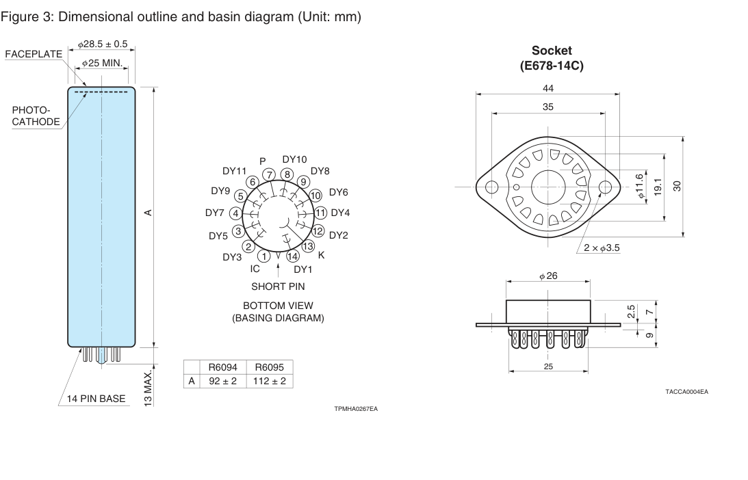
Şekil 8. R6094/R6095 fotoçoğaltıcı tüpünün üretici boyut çizimi, pin (basing) diyagramı ve soketi (Hamamatsu datasheet, TPMH1382E).

11. ÇALIŞMANIN ÖZGÜNLÜĞÜ
Literatürde kesirli dereceden filtreler ağırlıklı olarak biyomedikal empedans modelleme ve kuramsal devre sentezi bağlamında ele alınmış [17], [2]; bu yapıların gerçek ve birbirinden farklı türden sensör işaretleri üzerindeki başarımı ise büyük ölçüde sınanmamıştır. Bu çalışmanın özgün yanı, kesirli dereceli analog şekillendiriciyi tek bir uygulama alanıyla sınırlı kalmadan fiziksel olarak çok farklı üç sensöre — bir titreşim transmitterine, bir fotoçoğaltıcı tüpe ve bir foton sayma kafasına — uygulamak ve klasik (Bessel, CR-RC) tasarımlarla aynı koşullarda, ölçülebilir ölçütler üzerinden (SNR, eşdeğer gürültü yükü ENC, grup gecikmesi, darbe yığılması ve kullanılan eleman sayısı) adil biçimde karşılaştırmaktır. Özellikle "kesirli dereceden şekillendirme" ile "foton sayma/PMT okuma" alanlarının kesişimi literatürde neredeyse hiç çalışılmamış olup; tasarlanan devrenin ticari bir referans modüle (H7711-03) karşı sınanması da çalışmaya hem bilimsel hem de uygulamalı bir katkı değeri kazandırmaktadır.

12. PLANLANAN ÇALIŞMA
Araştırma sorusu: kesirli dereceden (1+α) bir analog şekillendirici, klasik (CR-RCⁿ, Bessel) tasarımlara göre sensör sinyalinde SNR/ENC, gecikme ve darbe ayrışımı açısından ölçülebilir bir kazanım sağlar mı? Çalışma altı iş paketine ayrılmıştır:
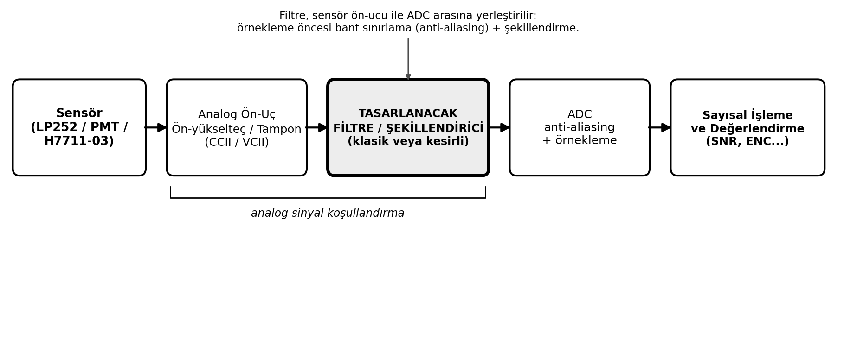
Şekil 9. Önerilen sistemin blok diyagramı: sensör → analog ön-uç → tasarlanacak filtre/şekillendirici → ADC → sayısal işleme. Tasarlanacak filtre, ön-uç ile ADC arasına konumlanır.
Şekil 9, tasarlanacak filtrenin sistem içindeki yerini göstermektedir. Sensör çıkışı önce analog ön-uçta (CCII/VCII tabanlı ön-yükselteç/tampon) uygun gerilim veya akım seviyesine getirilir. Tasarlanacak filtre/şekillendirici tam bu ön-uç ile ADC arasına yerleştirilir; böylece hem örnekleme öncesi bant sınırlama (anti-aliasing) hem de işaret şekillendirme görevini üstlenir. Filtrelenmiş işaret ADC ile örneklenir ve sayısal tarafta SNR, ENC gibi ölçütlerle değerlendirilir.
• İP1 Kuram & literatür: klasik+kesirli filtre, sᵅ yaklaşımları, gürültü/ENC kuramı.
• İP2 Sensör karakterizasyonu: LP252 / R6094-R6095 / H7711-03 ölçümleri.
• İP3 Tasarım: klasik referans + kesirli (1+α) şekillendirici (CCII/OTA/FPAA).
• İP4 Simülasyon: MATLAB (FOMCON)/Python + LTspice.
• İP5 Donanım & doğrulama: gerçek sensörle SNR/ENC kıyası.
• İP6 Değerlendirme & yazım: karşılaştırma matrisi, tez + makale.
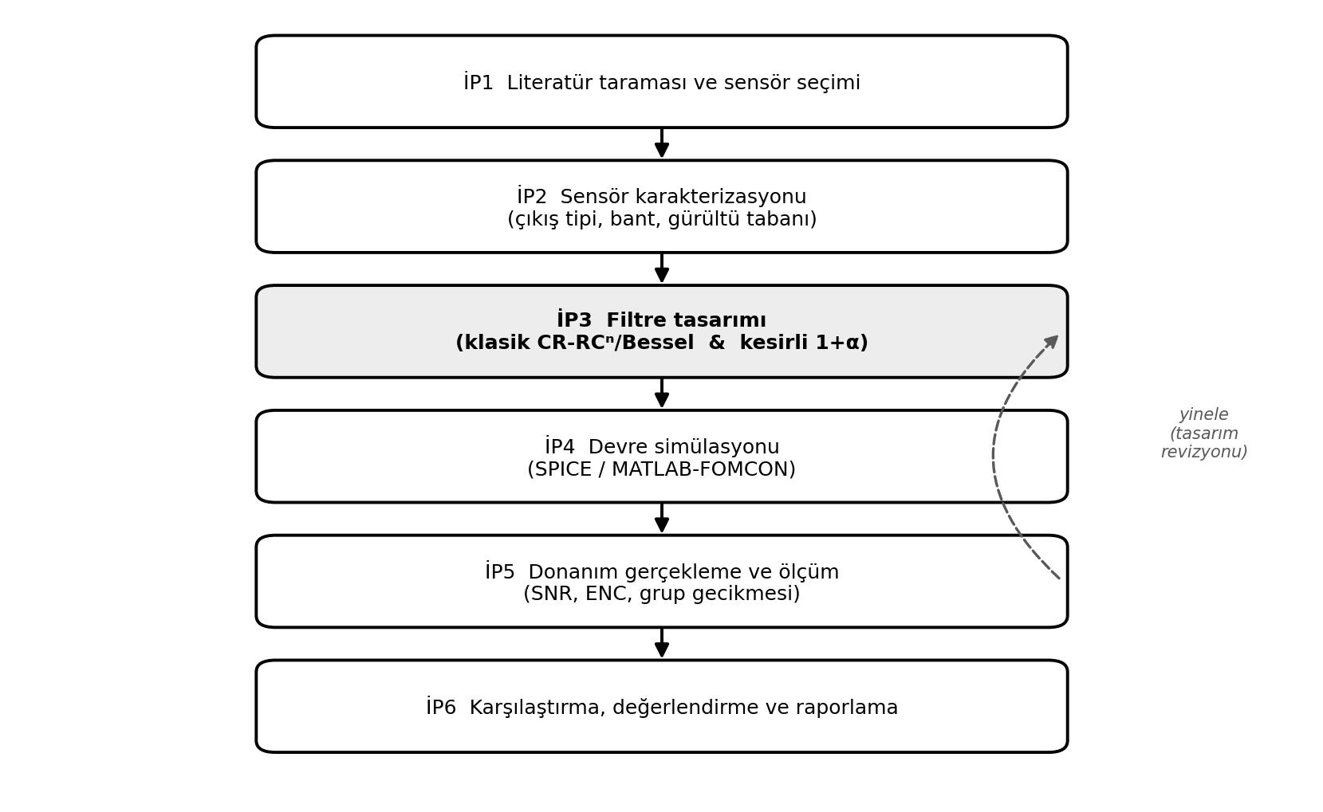
Şekil 10. Çalışmanın iş akışı (İP1–İP6); İP5’teki ölçüm sonuçlarının İP3 tasarım adımına geri beslendiği yinelemeli süreç gösterilmiştir.
Şekil 10, çalışmanın iş akışını özetlemektedir. Süreç literatür taraması ve sensör seçimiyle başlar (İP1); sensörlerin çıkış tipi, bandı ve gürültü tabanı karakterize edilir (İP2). Filtre tasarımı (İP3) hem klasik hem kesirli yaklaşımları kapsar ve önce simülasyonla (İP4), ardından gerçek sensörle donanımda (İP5) sınanır. Ölçüm sonuçları gerektiğinde tasarım aşamasına geri beslenerek yinelenir. Son adımda (İP6) karşılaştırma, değerlendirme ve raporlama yapılır.
TÜBİTAK bağlantısı: bilimsel derinlik için 1001; KOBİ/sanayi ürünleştirmesi için 1501/1507; girişim için 1512 BiGG uygundur. Ürün anlatısı, "sensöre uyarlanabilir, elektronik ayarlı, düşük-güçlü yerli analog ön-uç (kesirli) filtre/şekillendirme modülü" biçiminde konumlanabilir [5].

13. SONUÇ
Bu raporda, analog filtrelerin temel kavramlarından başlanarak filtre türleri, ideale yaklaşım aileleri (Butterworth, Chebyshev, Bessel ve eliptik) ve bunların matematiksel formülasyonları ele alınmış; birinci, ikinci ve üçüncü dereceden yapıların yanı sıra derecenin sürekli ayarlanabildiği kesirli dereceden filtreler tanıtılmıştır. Ardından bu filtrelerin gerçeklenmesinde kullanılan başlıca topolojiler, tasarımın üretim toleranslarına karşı sağlamlığını belirleyen duyarlılık kavramı ve ölçüm başarımını doğrudan etkileyen gürültü, SNR ve ENC büyüklükleri incelenmiştir. Bu kuramsal çerçeve, filtrelerin sensör sinyallerinin koşullandırılmasındaki rolüyle ilişkilendirilmiş; çalışmada incelenen üç sensör — CTC LP252 titreşim transmitteri, Hamamatsu R6094/R6095 fotoçoğaltıcı tüpü ve H7711-03 foton sayma kafası — çıkış türleri ve okuma gereksinimleri açısından tanıtılmıştır. Raporun ortaya koyduğu temel fikir, kesirli dereceden bir analog şekillendiricinin klasik tasarımlara kıyasla gürültü temizleme ile sinyal şeklini koruma arasında daha iyi bir denge sağlayıp sağlayamayacağının bu üç sensör üzerinde ölçülebilir ölçütlerle sınanmasıdır. Planlanan tez çalışması bu soruyu kuramsal modelleme, devre tasarımı, benzetim ve gerçek sensörlerle yapılacak donanım ölçümleri yoluyla yanıtlamayı; elde edilecek bulguları da hem akademik bir katkıya hem de uzun vadede yerli, düşük güçlü ve ayarlanabilir bir analog ön-uç modülüne dönüştürmeyi hedeflemektedir.

KAYNAKLAR
[1] R. Schaumann, H. Xiao, and M. E. Van Valkenburg, Design of Analog Filters, 2nd ed. New York: Oxford Univ. Press, 2010.
[2] G. Tsirimokou, C. Psychalinos, and A. Elwakil, Design of CMOS Analog Integrated Fractional-Order Circuits. Cham: Springer, 2017.
[3] I. Podlubny, Fractional Differential Equations. San Diego: Academic Press, 1999.
[4] A. G. Radwan, A. M. Soliman, and A. S. Elwakil, "First-order filters generalized to the fractional domain," J. Circuits Syst. Comput., vol. 17, no. 1, pp. 55–66, 2008.
[5] C. I. Muresan, I. R. Birs, E. H. Dulf, D. Copot, and L. Miclea, "A review of recent advances in fractional-order sensing and filtering techniques," Sensors, vol. 21, no. 17, art. 5920, 2021.
[6] W. E. Thomson, "Delay networks having maximally flat frequency characteristics," Proc. IEE - Part III, vol. 96, no. 44, pp. 487–490, 1949.
[7] R. P. Sallen and E. L. Key, "A practical method of designing RC active filters," IRE Trans. Circuit Theory, vol. 2, no. 1, pp. 74–85, Mar. 1955.
[8] A. B. Williams and F. J. Taylor, Electronic Filter Design Handbook, 4th ed. New York: McGraw-Hill, 2006.
[9] W. J. Kerwin, L. P. Huelsman, and R. W. Newcomb, "State-variable synthesis for insensitive integrated circuit transfer functions," IEEE J. Solid-State Circuits, vol. 2, no. 3, pp. 87–92, 1967.
[10] B. Razavi, Design of Analog CMOS Integrated Circuits, 2nd ed. New York: McGraw-Hill, 2017.
[11] G. F. Knoll, Radiation Detection and Measurement, 4th ed. Hoboken: Wiley, 2010.
[12] Connection Technology Center, "LP252 loop power velocity vibration sensor (4–20 mA)," datasheet; ISO 20816-1:2016.
[13] S. Butterworth, "On the theory of filter amplifiers," Exp. Wireless Wireless Eng., vol. 7, pp. 536–541, 1930.
[14] A. I. Zverev, Handbook of Filter Synthesis. New York: Wiley, 1967.
[15] A. Oustaloup, F. Levron, B. Mathieu, and F. M. Nanot, "Frequency-band complex noninteger differentiator," IEEE Trans. Circuits Syst. I, vol. 47, no. 1, pp. 25–39, 2000.
[16] Hamamatsu Photonics K.K., "Photomultiplier tubes R6094, R6095," datasheet TPMH1382E, 2020; "Photon counting head H7711 series," datasheet.
[17] T. J. Freeborn, "A survey of fractional-order circuit models for biology and biomedicine," IEEE J. Emerg. Sel. Topics Circuits Syst., vol. 3, no. 3, pp. 416–424, 2013.

